TRƯỜNG ĐẠI HỌC VĂN LANG
KHOA CÔNG NGHỆ THÔNG TIN

BÀI TẬP 2
SMART CRM – MEKONG MOBILE
Track: Software Engineering (SE)
Luồng nghiệp vụ: L2 – Tiếp nhận và phân loại yêu cầu bảo hành
Sinh viên: Nguyễn Hoàng Minh Nhật
MSSV: 2374802010363
Lớp: [CẦN BỔ SUNG]
GitHub repository: [CẦN BỔ SUNG ĐƯỜNG DẪN]
Tag yêu cầu: v0.2 [CẦN XÁC NHẬN]

1. Tóm tắt hệ thống
Smart CRM là prototype hỗ trợ luồng L2 của trung tâm bảo hành Mekong Mobile. BT2 hiện thực đăng nhập demo, quản lý hồ sơ khách hàng và thiết bị, đồng thời đề xuất nhóm sự cố và mức ưu tiên. Kết quả phân loại chỉ mang tính gợi ý; prototype chưa tự động tạo phiếu bảo hành.
- Khách hàng: tạo, xem, cập nhật, xóa có điều kiện; số điện thoại hợp lệ và duy nhất.
- Thiết bị: tạo, xem, cập nhật, xóa có điều kiện; serial/IMEI duy nhất và thuộc một khách hàng.
- Phân loại: mô tả lỗi được chuẩn hóa và đối chiếu từ khóa với danh mục sự cố trong PostgreSQL.
- Xác thực: một tài khoản demo lấy từ biến môi trường; API nghiệp vụ yêu cầu JWT.

2. Kiến trúc đã hiện thực
Lớp | Thành phần đang chạy
Trình bày | HTML/CSS/JavaScript tĩnh; ba màn hình Khách hàng, Thiết bị, Phân loại; FastAPI.
Nghiệp vụ | CustomerService kiểm tra dữ liệu, CRUD và từ chối xóa bản ghi đang tham chiếu; ClassifyService đề xuất nhóm/ưu tiên.
Truy cập dữ liệu | CustomerRepository và IssueCategoryRepository; SQLAlchemy với câu lệnh tham số hóa.
Lưu trữ | PostgreSQL: customer, device, issue_category, ticket, ticket_status_log; khóa ngoại, unique constraints và index.
Sơ đồ lớp và quyết định kiến trúc chi tiết: docs/architecture.md. Hợp đồng endpoint: docs/api-contract.md.

3. Module cốt lõi
API khách hàng và thiết bị được tách thành lớp nghiệp vụ và truy cập dữ liệu. Tất cả endpoint CRUD đều yêu cầu Bearer JWT. Số điện thoại được che theo NFR2 trong prototype chưa có vai trò quản lý.
Thực thể | Đường dẫn chính | Quy tắc
Khách hàng | GET/POST /api/customers; GET/PATCH/DELETE /api/customers/{id} | Phone 10 chữ số bắt đầu bằng 0; duy nhất; DELETE trả 409 nếu có thiết bị/phiếu tham chiếu.
Thiết bị | GET/POST /api/customers/{id}/devices; GET/PATCH/DELETE /api/devices/{id} | Serial duy nhất; DELETE trả 409 nếu có phiếu; không chuyển thiết bị sang khách khác qua PATCH.
Phân loại | POST /api/classify | Mô tả 10–2000 ký tự; trả category và priority gợi ý; không tạo ticket.

Minh chứng giao diện hiện có
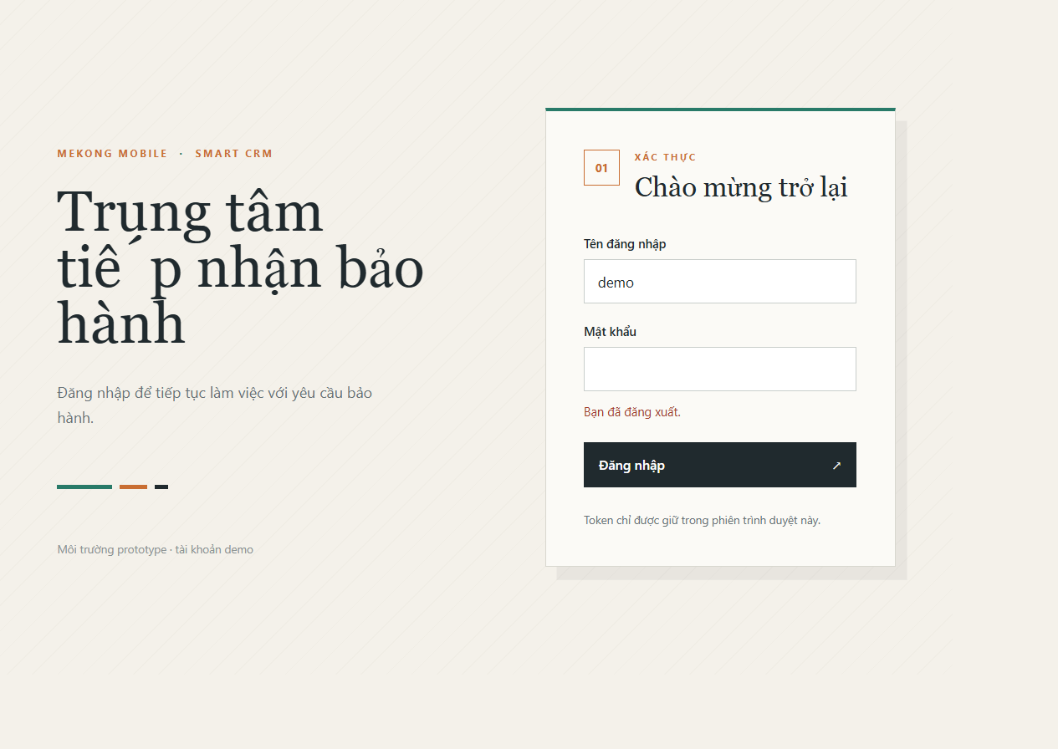
Ảnh đăng nhập prototype từ lần kiểm thử trước; cần đối chiếu với phiên bản cuối.
[CẦN BỔ SUNG: ảnh màn hình CRUD khách hàng và thiết bị trên cơ sở dữ liệu demo.]

4. Bộ kiểm thử
Lệnh chạy kiểm thử: python -m pytest -q
KẾT QUẢ GHI NHẬN TRONG BẢN NHÁP: 36 PASSED (CẦN ẢNH XÁC MINH)
Loại | Phạm vi kiểm chứng
Luồng đúng | Đăng nhập, tạo/sửa/xem/xóa khách chưa tham chiếu, tạo/sửa/xem/xóa thiết bị chưa có phiếu, phân loại sự cố.
Biên | Mô tả ngắn/dài, ngày mua tùy chọn, thời hạn bảo hành, schema/seed chạy lặp lại.
Dữ liệu sai / xung đột | Điện thoại/serial trùng; số điện thoại không hợp lệ; API thiếu token; xóa khách/thiết bị đang được tham chiếu trả 409.
PostgreSQL | Ràng buộc DDL, CRUD qua repository và chạy lại schema/seed không tạo danh mục trùng.
[CẦN BỔ SUNG: ảnh terminal chạy pytest thành công. Kết quả ghi trong báo cáo không thay thế minh chứng chạy thực tế.]

5. Trình bày kết quả
Các hình dưới đây minh họa các trạng thái của luồng phân loại trong lần kiểm thử trước. Cần xác nhận hình ảnh tương ứng với phiên bản nộp cuối cùng.
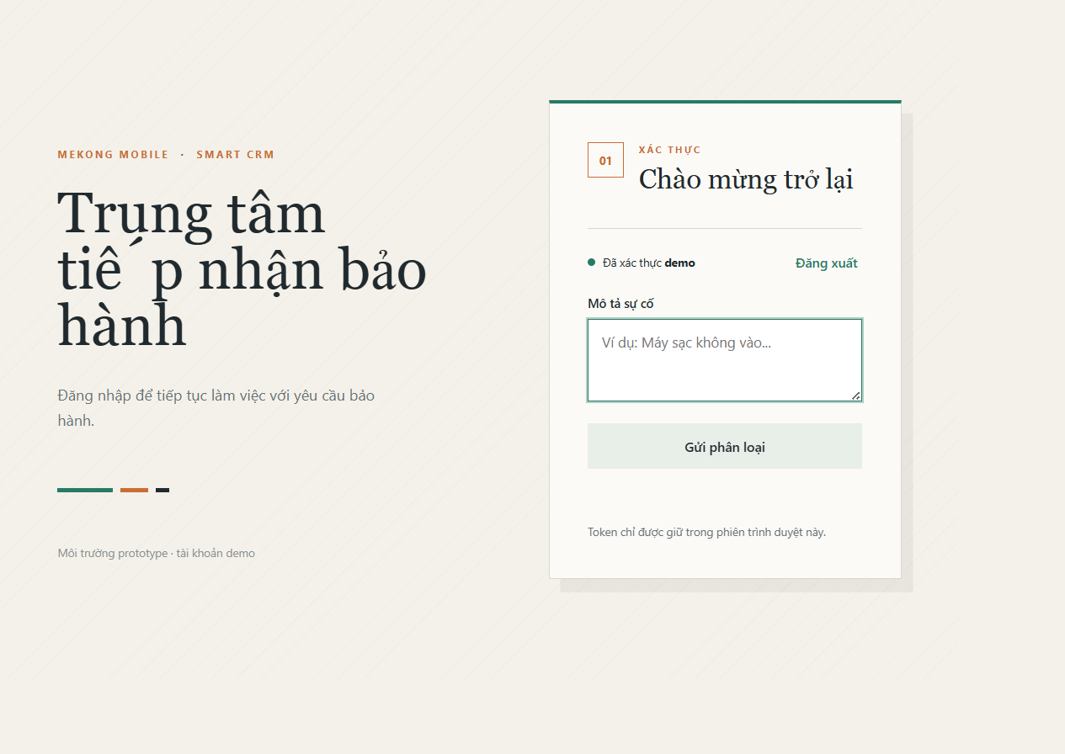
Trạng thái rỗng sau khi đăng nhập.
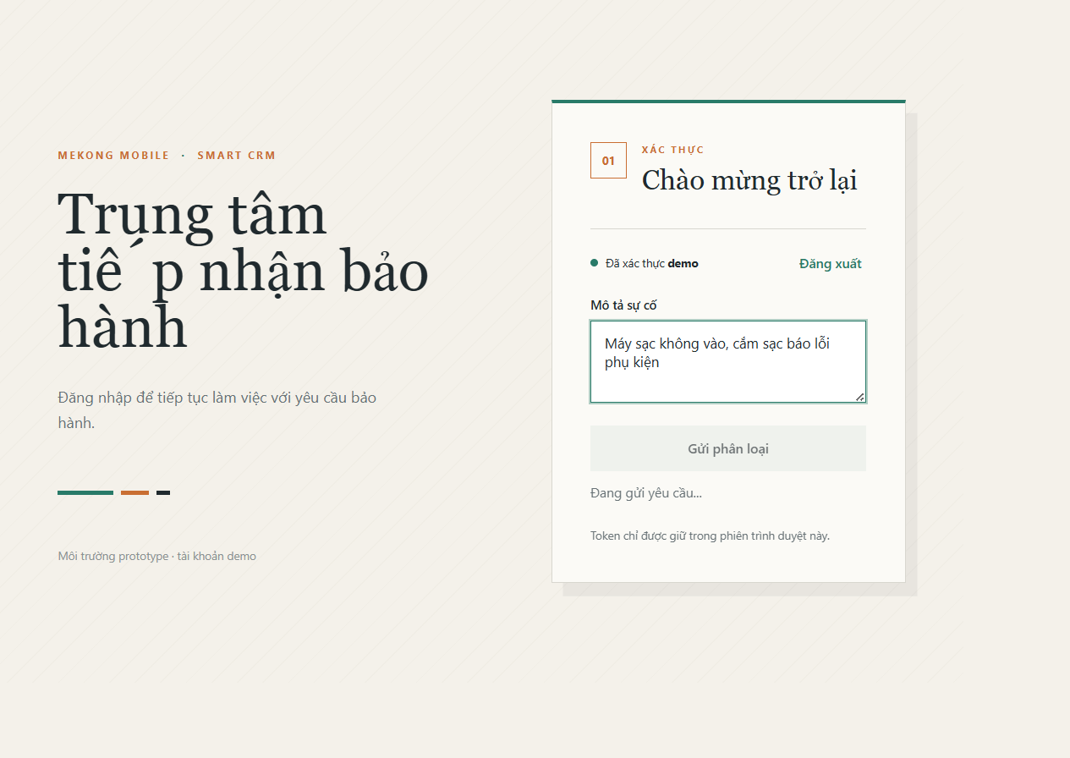
Trạng thái đang xử lý yêu cầu.

5. Trình bày kết quả (tiếp)
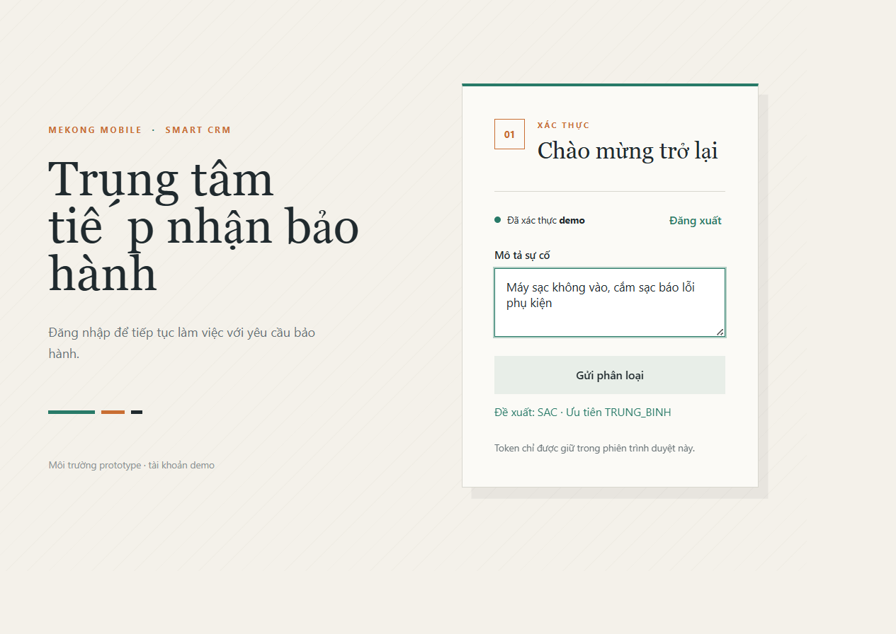
Trạng thái trả kết quả phân loại thành công.
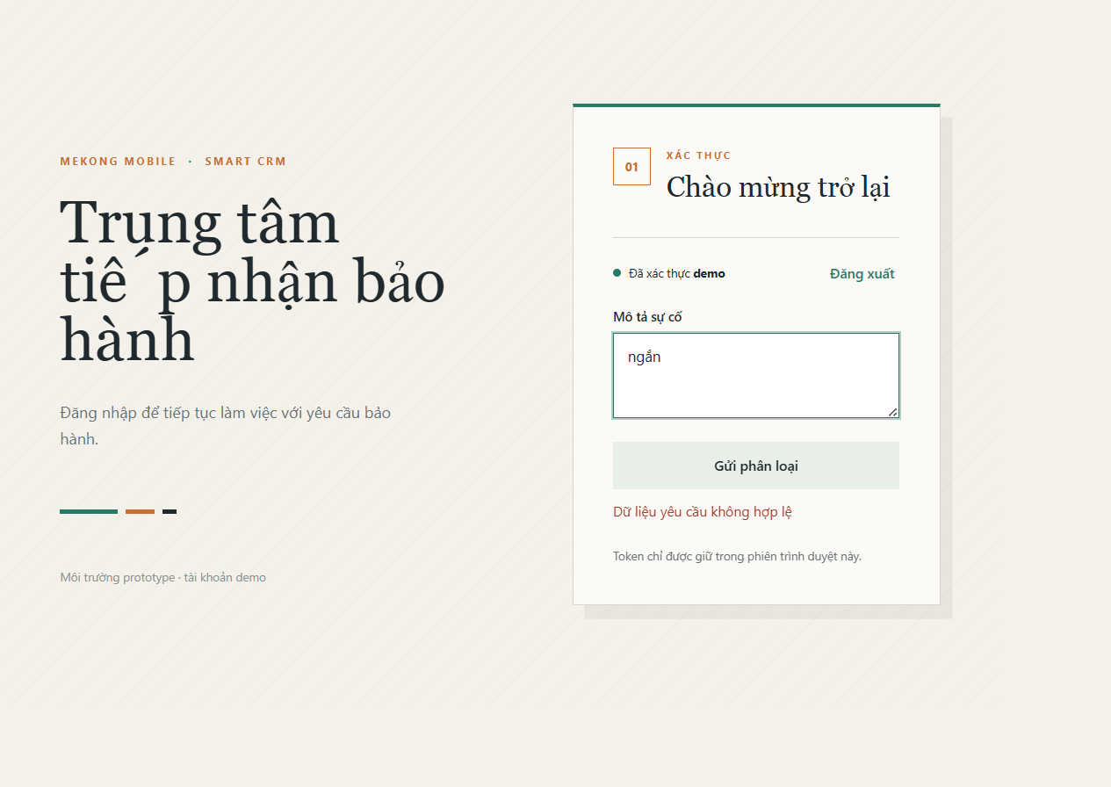
Trạng thái báo lỗi có kiểm soát.
[CẦN BỔ SUNG: ảnh thực tế các màn hình CRUD khi chạy phiên bản BT2 cuối.]

6. Cách dựng lại hệ thống
Docker Compose (yêu cầu Docker Desktop/Engine và cấu hình đầy đủ biến môi trường trong .env):
Copy-Item .env.example .env # ch? khi ch?a c? .env
docker compose up -d --build
docker compose ps # x?c nh?n db v? api healthy
Hướng dẫn chạy local, kiểm thử và chuẩn bị PostgreSQL được ghi trong README.md. Không commit .env; chỉ sử dụng database thử nghiệm cho TEST_DATABASE_URL.

7. Thay đổi so với BT1
- Bổ sung API và giao diện CRUD khách hàng/thiết bị; khách hàng có thiết bị/phiếu hoặc thiết bị có phiếu không được xóa (HTTP 409); không xóa ticket.
- Giữ xác thực ở mức một tài khoản demo cấu hình qua biến môi trường; chưa triển khai đăng ký, nhân viên thật hoặc phân quyền.
- Bổ sung Docker multi-stage/Compose, healthcheck, khóa phiên bản phụ thuộc, log JSON có request_id và schema/seed chạy lặp lại.
- Cập nhật QT-13 có kiểm soát; chi tiết trong docs/thay-doi-thiet-ke.md và docs/srs.md.

Phụ lục. Khai báo sử dụng công cụ AI
Công cụ | Phạm vi | Cách kiểm chứng
Claude (Anthropic) | Nội dung BT1 đã khai báo trong hồ sơ trước. | Người nộp rà soát và chịu trách nhiệm nội dung.
GitHub Copilot / Copilot SDK trong VS Code | Hỗ trợ triển khai API, service/repository, giao diện, Docker, tài liệu và test BT2. | Rà soát mã; kết quả ghi nhận 36 test tự động gồm test PostgreSQL; người nộp cần hiểu, chỉnh sửa và xác nhận.
Tôi xác nhận đã đọc, hiểu và chịu trách nhiệm về toàn bộ nội dung nộp.
Nguyễn Hoàng Minh Nhật – MSSV: 2374802010363 – Ngày: [ĐIỀN NGÀY NỘP]

Các hạng mục cần hoàn thiện trước khi xuất PDF
- Điền lớp và liên kết repository; đẩy mã nguồn và tạo tag v0.2.
- Chụp ảnh thực tế giao diện CRUD và terminal có kết quả pytest PASS; đối chiếu các ảnh minh chứng hiện có.
- Kiểm tra khả năng dựng lại hệ thống theo README bằng Docker trên máy phù hợp; chưa có minh chứng xác nhận trong tài liệu.
- Rà soát báo cáo và xuất một PDF duy nhất để nộp VLU E-learning.

